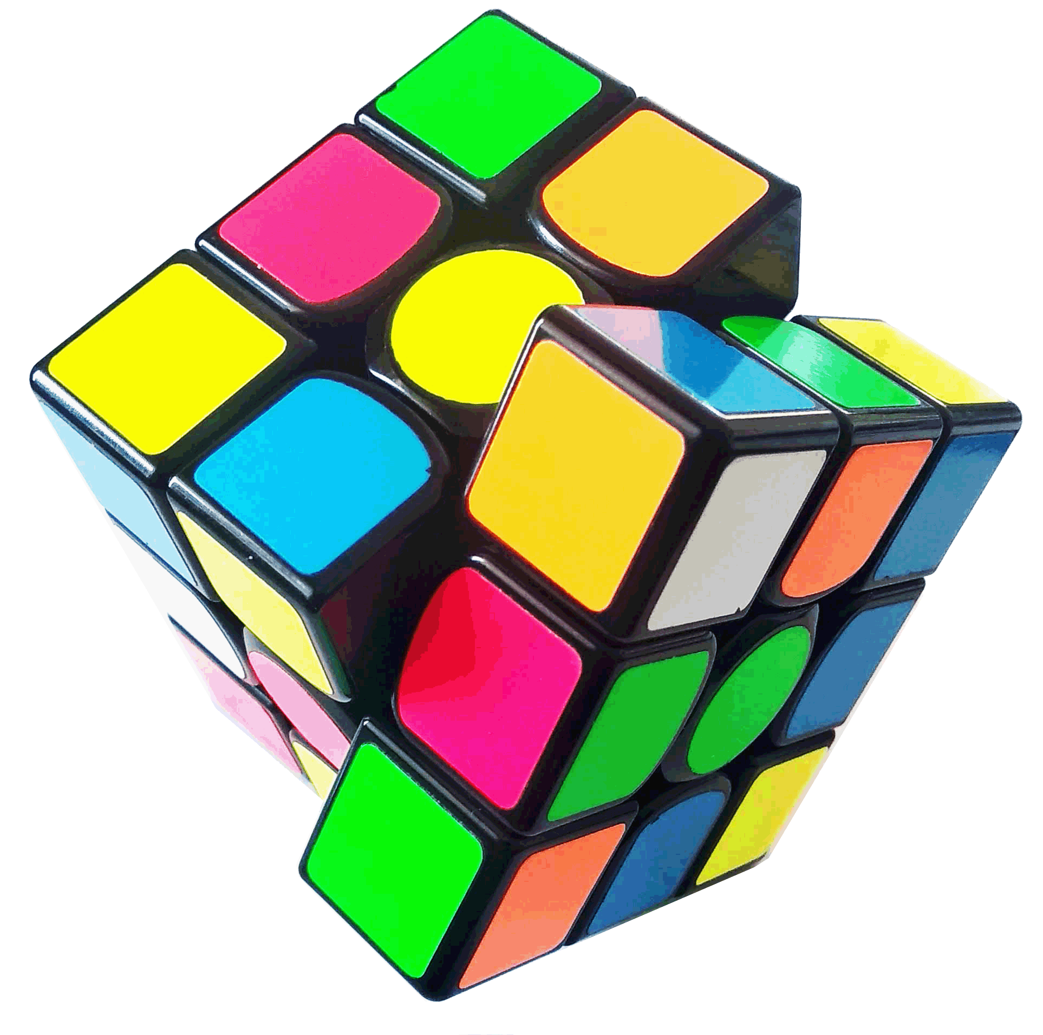**Πρόγραμμα Καλλιέργειας Δεξιοτήτων**

|  |  |  |  |  |
| --- | --- | --- | --- | --- |
| **Θεματική** | Ζω καλύτερα – Ευ Ζην | | **Υποθεματική** | ΥΓΕΙΑ: Οδική Ασφάλεια |
| **ΒΑΘΜΙΔΑ/ΤΑΞΕΙΣ**  (που προτείνονται) | | Δ΄ Δημοτικού, 2ο Δημοτικό Σχολείο Σπάρτης | | |
| **Τίτλος** | | «Κυκλοφορώ με ασφάλεια» | | |
| **ΕΡΓΑΣΤΗΡΙΟ 1.2 - Πινακίδες σήμανσης** | | | | |

**Οι μαθητές γνωρίζουν τη σημασία των πινακίδων σήμανσης.**

**Δραστηριότητα 1.**

Κάθε σχήμα μάς έλεγε κάτι διαφορετικό. Οι μαθητές χωρίζονται σε ομάδες με βάση τα σχήματα και πρέπει να σκεφτούν τι σημαίνουν αυτά τα σχήματα και να γράψουν φράσεις ή να σχεδιάσουν εικόνες που ταιριάζουν.

* **Η πρώτη ομάδα** έχει **τα τρίγωνα και πρέπει να φτιάξουν κάτι που δείχνει προειδοποίηση**. Ένα τρίγωνο μάς θυμίζει τα σήματα που βλέπουμε στο δρόμο, όπως «Προσοχή, έργα!» ή «Προσοχή, κίνδυνος!».
* **Η δεύτερη ομάδα** έχει τους κύκλους. **Ο κύκλος σημαίνει απαγόρευση ή υποχρέωση.** Έτσι, σχεδιάζουν σήματα όπως «Απαγορεύεται η είσοδος» ή «Υποχρεωτική ζώνη ασφαλείας».
* **Η τρίτη ομάδα** έχει **τα τετράγωνα και τα παραλληλόγραμμα, που δείχνουν πληροφορίες**, όπως «Πληροφορίες» ή «Έξοδος».

Τα τρίγωνα μάς κάνουν να σκεφτόμαστε κάτι σημαντικό που πρέπει να προσέχουμε, οι κύκλοι μάς λένε τι απαγορεύεται ή τι πρέπει να κάνουμε, και τα τετράγωνα ή τα παραλληλόγραμμα μας δίνουν πληροφορίες.

Αυτά τα σχήματα μοιάζουν με τα σήματα που βλέπουμε στο δρόμο ή σε δημόσιους χώρους, συνδέονται με κανόνες, ασφάλεια και πληροφορίες που είναι σημαντικές για την καθημερινότητά μας.

**Δραστηριότητα *2.***

Αξιοποιείται το βιβλίο μαθητή «Οι δικές μου συμβουλές» για Δ΄- Στ΄ τάξη Δημοτικού από την edrive academy (<http://edrive.yme.gov.gr/node/2367>) και συγκεκριμένα στο ***Μαθαίνω τις πινακίδες* σελ. 17-23,** με αντίστοιχη προβολή και ενεργοποίηση των μαθητών και τη λύση των ασκήσεων.

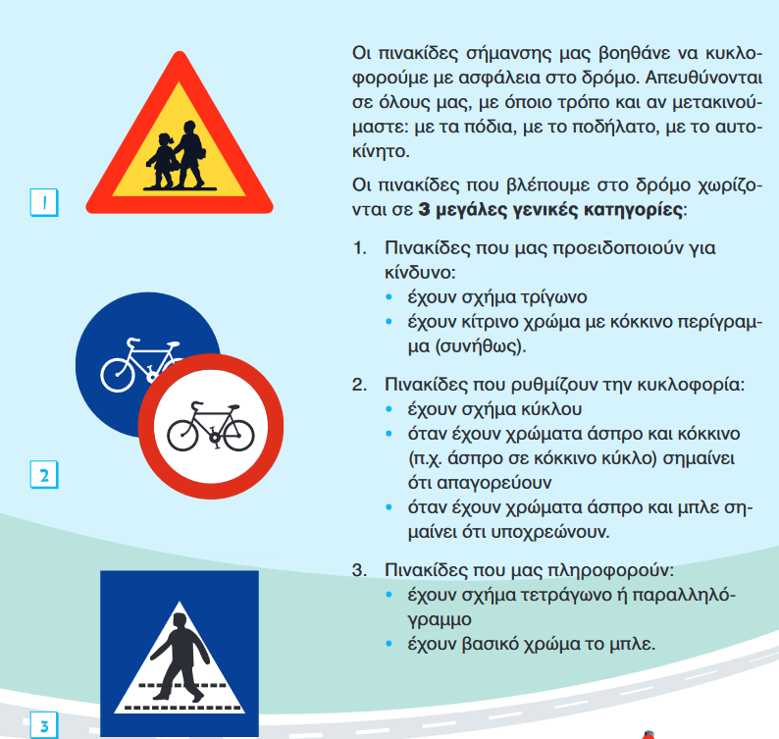

**Δραστηρότητα 3.** Εκτέλεση διαδραστικών εκπαιδευτικών παιχνιδιών [http://photodentro.edu.gr/v/item/ds/8521/10987,](http://photodentro.edu.gr/v/item/ds/8521/10987) [http://photodentro.edu.gr/v/item/ds/8521/10999,](http://photodentro.edu.gr/v/item/ds/8521/10999) [http://photodentro.edu.gr/v/item/ds/8521/3467.](http://photodentro.edu.gr/v/item/ds/8521/3467)